LAIKINŲJŲ KELIŲ PLOKŠČIŲ IR JŲ SUJUNGIMŲ
TECHNINĖ SPECIFIKACIJA

Eil. Nr. | Prekės pavadinimas | Perkamos prekės aprašymas  (techninė charakteristika)
1. | Laikinųjų kelių plokštė  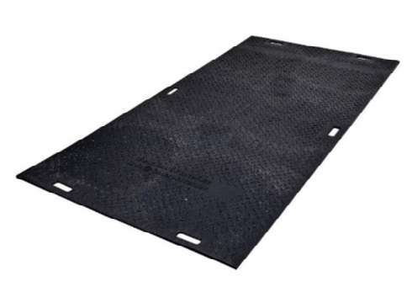 | Gaminio savybės:  Plokštės ilgis: 2400 (± 100) mm;  Plokštės plotis: 1200 (± 100) mm;  Plokštės storis: nuo 15 mm iki 20 mm;  Plokštės svoris: iki 55 kg;  Maksimali apkrova: ne mažiau kaip 50 tonų;  Plokštės spalva: pilka arba juoda.  Eksploatacijos sąlygos:  Plokštė turi būti atspari tirpikliams ir kitiems naftos produktams.  Plokštė turi būti atspari UV spindulių poveikiui.  Plokštės paviršius turi būti neslystantis.  Plokštės naudojimo aplinkos temperatūra turi būti pritaikyta Lietuvos klimatinėms sąlygoms.  Kiti reikalavimai:  Plokštė turi būti pritaikyta važiavimui transporto priemonėmis.  Plokštės turi tikti visiems žemės paviršiaus tipams.  Turi būti galimybė sujungti atskirus plokščių segmentus.  Plokštės turi būti pagamintos iš ne mažiau kaip 80 % perdirbto plastiko.  Garantija turi būti ne trumpesnė kaip 24 mėn.
2. | Laikinųjų kelių plokščių sujungimas  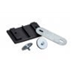 | Išmatavimai: ilgis 189 mm, plotis 116 mm, storis 10 mm.  Bendras aukštis su iškilimais plokštei įsidėti 25 mm.  Turi būti dvejos tvirtinimo angos įsukti 2 vnt. M10 varžtus su D60 mm poveržlėmis.  Komplekte turi būti 2 mm storio cinkuoto metalo plokštelė, kurios ilgis 187 mm, plotis 60 mm. Jos galuose turi būti 2 skylės: 11 mm pločio ir 22 mm ilgio (kad tilptų varžtas).

Vadovaudamosi Lietuvos Respublikos aplinkos ministro 2011 m. birželio 28 d. įsakymu Nr. D1-508 „Dėl Aplinkos apsaugos kriterijų, kuriuos perkančiosios organizacijos ir perkantieji subjektai turi taikyti pirkdamos prekes, paslaugas ar darbus, taikymo tvarkos aprašo patvirtinimo“, šalys susitaria:
- Mažinti popieriaus sunaudojimą, atsisakyti nebūtino dokumentų kopijavimo ir spausdinimo. Su Sutarties vykdymu susiję dokumentai Pirkėjui turi būti pateikti tik elektroniniu formatu (nebent Sutartyje ir jos prieduose nenumatyta kitaip). Išimtiniais atvejais su Sutarties vykdymu susiję dokumentai turi (gali) būti pateikiami popieriniu formatu, jeigu toks formatas privalomas pagal teisės aktus arba Pirkėjas nurodo tokį būtinumą – tokiu atveju, turi būti naudojamas perdirbtas popierius, kuris atitinka minimaliuosius aplinkos apsaugos kriterijus.
- Tiekėjas prekes turi pristatyti ne piko metu (pvz.: nuo 9.00 val. iki 11.00 val. ir nuo 13 val. iki 16 val. Penktadienį nuo 9.00 val. iki 11.00 val. ir nuo 13 val. iki 15 val.
____________________________________________________________________________

